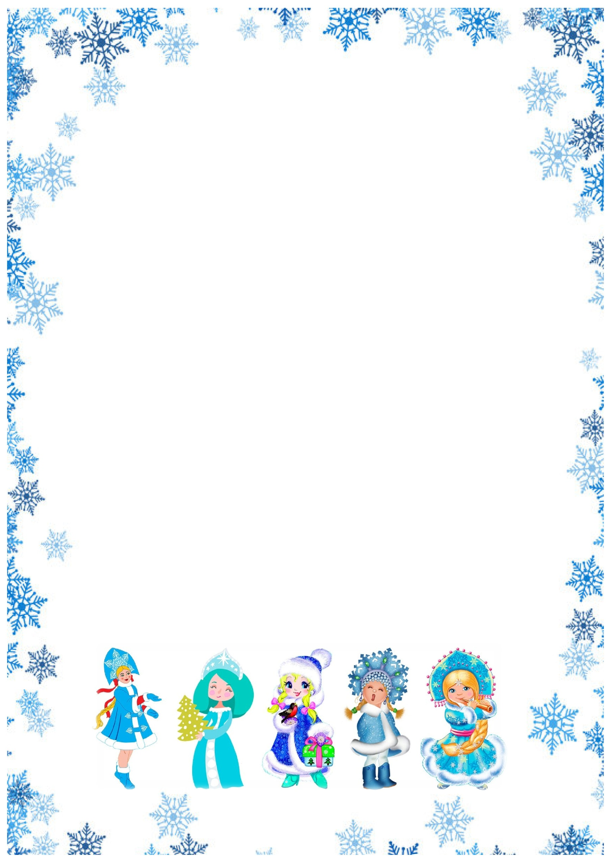

ИТОГИ творческого конкурса МДОУ д/с №105
«Волшебный парад Снегурочек»

ПОДЕЛКА (верхний холл)
«Самая сказочная Снегурочка»
I место | Ташкинов Артем | группа №10
«Самая изящная Снегурочка»
I место | Мерзликин Гордей | группа №8
II место | Ташкинова Алиса | группа №1
II место | Кострыкин Максим | группа №10
III место | Зайцева Маргарита | группа №9
«Дедушкина внучка»
I место | Куркин Родион | группа №8
I место | Акобджанова Елена | группа №8
II место | Никитина Варвара | группа №10
«Самая современная Снегурочка»
I место | Сафонов Сергей | группа №10
II место | Бредихина Вера | группа №9
«Снегурочка 2021 года»
I место | Абакумов Никита | группа №2
 | Шибитов Иван | группа №9
Благодарим за сотрудничество.
Поздравляем с Новым годом, желаем творческих успехов и вдохновения!

